INDICAÇÃO Nº __/2026 - GAB. VER. PROF. EDINHO

ASSUNTO: Revitalização da Praça da Bíblia – Parque Franceschini.
EXMO. SR. PRESIDENTE DA CÂMARA MUNICIPAL DE SUMARÉ,
Indico, nos termos regimentais, ao Excelentíssimo Senhor Prefeito Municipal, Henrique Stein Sciascio, que determine ao setor competente da Secretaria Municipal de Serviços Públicos a realização de revitalização da Praça da Bíblia, localizada no Parque Franceschini.
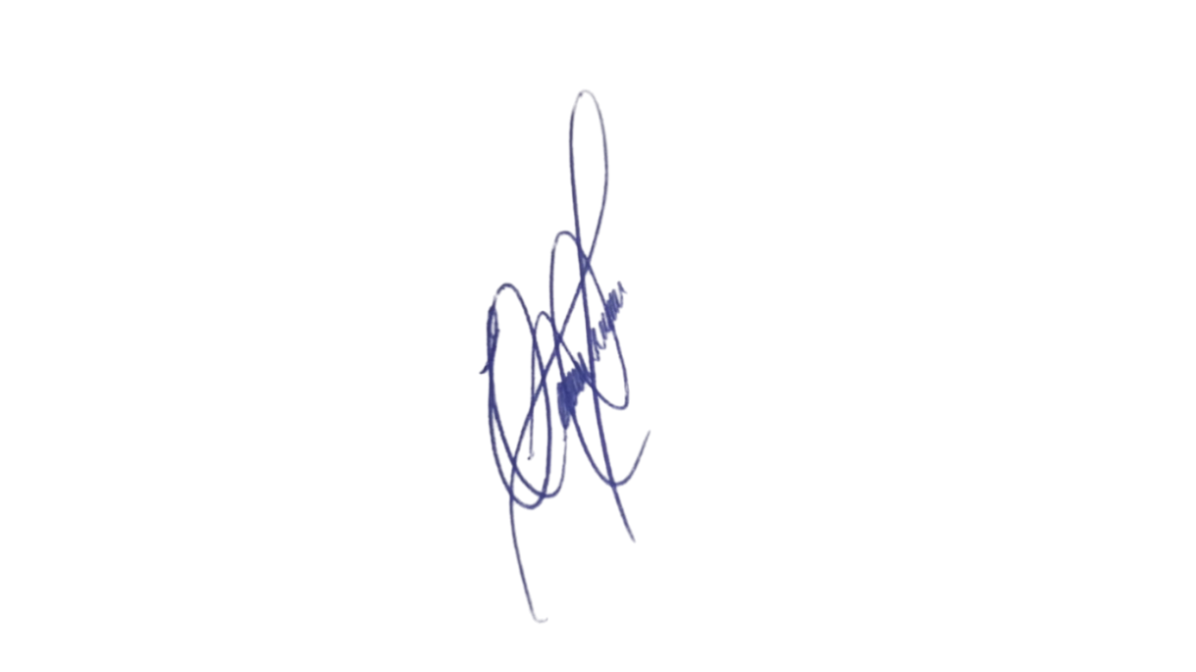
A presente solicitação se justifica pela necessidade de melhorias estruturais e estéticas no espaço público, que atualmente apresenta desgaste natural, equipamentos danificados e áreas que necessitam de manutenção. A revitalização da praça, incluindo reparos, limpeza, paisagismo, recuperação de bancos, iluminação e demais estruturas, é fundamental para promover um ambiente mais seguro, agradável e adequado ao lazer das famílias e frequentadores da região. Espaços públicos bem cuidados incentivam a convivência comunitária e contribuem para a qualidade de vida dos moradores.
Confiando no compromisso desta administração com a manutenção dos espaços públicos e o bem-estar da população, aguardamos o pronto atendimento desta demanda.
Sala das Sessões, 2 de junho de 2026.

Professor. Edinho
VEREADOR

